Аннотация
к программе внеурочной деятельности «Шахматы»

Программа курса внеурочной деятельности «Шахматы» является программой общеинтеллектуальной направленности для учащихся 6-7 классов и предусматривает обучение в объёме 70 часов в год, 2 часа в неделю.

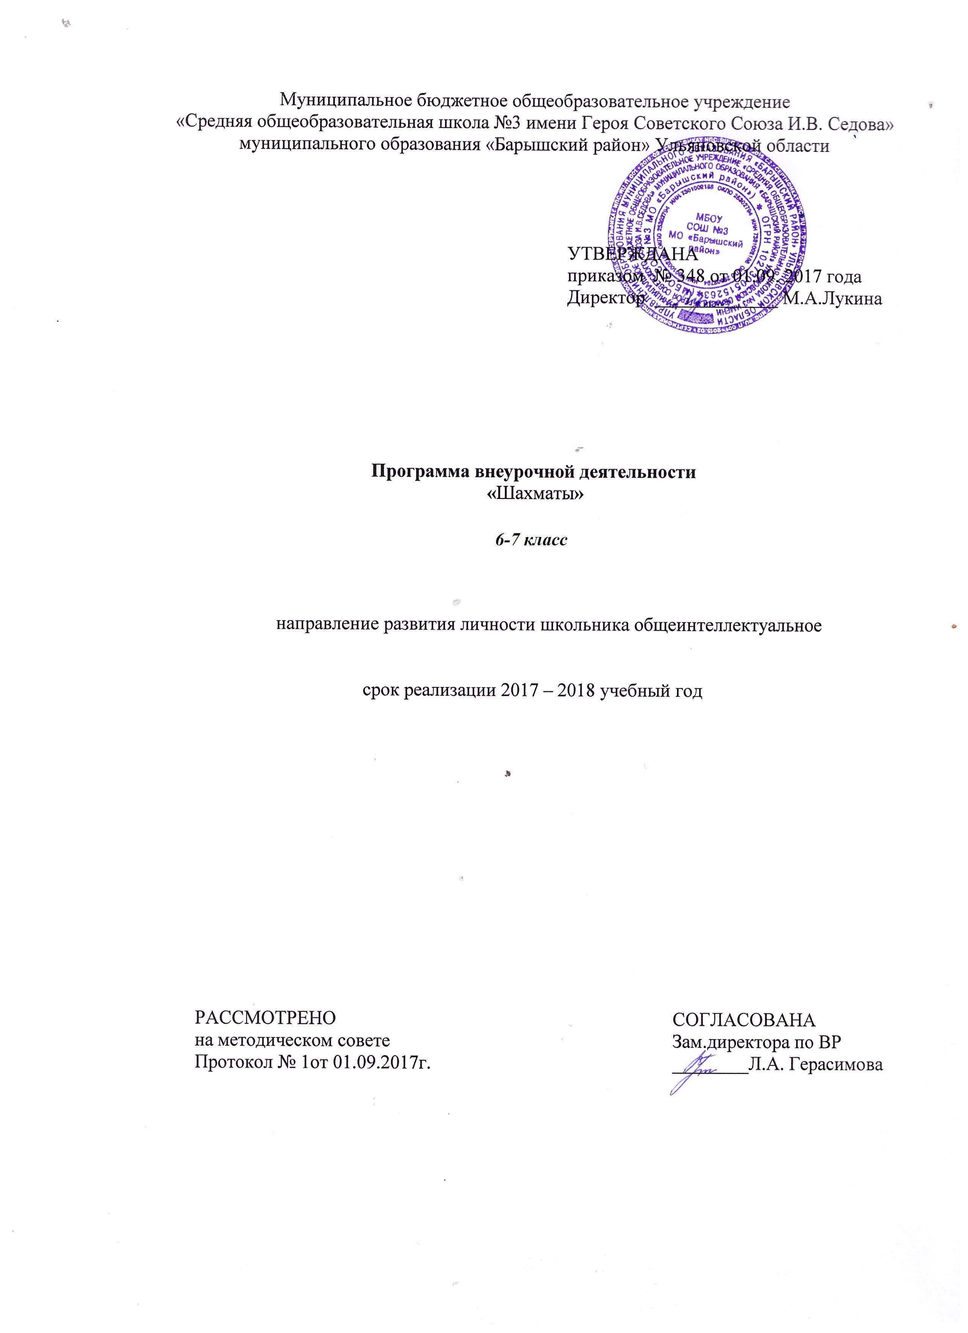

Результаты освоения курса внеурочной деятельности
Личностные результаты освоения программы курса
Формирование установки на безопасный, здоровый образ жизни, наличие мотивации к творческому труду, работе на результат, бережному отношению к материальным и духовным ценностям. Развитие навыков сотрудничества со взрослыми и сверстниками в разных социальных ситуациях, умения не создавать конфликтов и находить выходы из спорных ситуаций. Развитие этических чувств, доброжелательности и эмоционально-нравственной отзывчивости, понимания и сопереживания чувствам других людей. Формирование эстетических потребностей, ценностей и чувств. Развитие самостоятельности и личной ответственности за свои поступки, в том числе в информационной деятельности, на основе представлений о нравственных нормах, социальной справедливости и свободе.
Метапредметные результаты освоения программы курса.
Овладение способностью принимать и сохранять цели и задачи учебной деятельности, поиска средств её осуществления. Освоение способов решения проблем творческого и поискового характера. Формирование умения планировать, контролировать и оценивать учебные действия в соответствии с поставленной задачей и условиями её реализации; определять наиболее эффективные способы достижения результата. Формирование умения понимать причины успеха/неуспеха учебной деятельности и способности конструктивно действовать даже в ситуациях неуспеха. Овладение логическими действиями сравнения, анализа, синтеза, обобщения, классификации, установление аналогий и причинно-следственных связей, построение рассуждений. Готовность слушать собеседника и вести диалог; готовность признавать возможность существования различных точек зрения и права каждого иметь свою точку зрения и оценку событий. Определение общей цели и путей её достижения; умение договариваться о распределении функций и ролей в совместной деятельности; осуществлять взаимный контроль в совместной деятельности, адекватно оценивать собственное поведение и поведение окружающих.
Предметные результаты освоения программы курса.
Знать шахматные термины: белое и чёрное поле, горизонталь, вертикаль, диагональ, центр. Правильно определять и называть белые, чёрные шахматные фигуры; Правильно расставлять фигуры перед игрой; Сравнивать, находить общее и различие. Уметь ориентироваться на шахматной доске. Понимать информацию, представленную в виде текста, рисунков, схем. Знать названия шахматных фигур: ладья, слон, ферзь, конь, пешка. Шах, мат, пат, ничья, мат в один ход, длинная и короткая рокировка и её правила. Правила хода и взятия каждой из фигур, «игра на уничтожение», лёгкие и тяжёлые фигуры, ладейные, коневые, слоновые, ферзевые, королевские пешки, взятие на проходе, превращение пешки. принципы игры в дебюте; Основные тактические приемы; что означают термины: дебют, миттельшпиль, эндшпиль, темп, оппозиция, ключевые поля. Грамотно располагать шахматные фигуры в дебюте; находить несложные тактические удары и проводить комбинации; точно разыгрывать простейшие окончания
Содержание курса внеурочной деятельности с указанием форм организации и видов деятельности
Формы организации работы:
- Практическая игра.
- Решение шахматных задач, комбинаций и этюдов.
- Дидактические игры и задания, игровые упражнения;
- Теоретические занятия, шахматные игры, шахматные дидактические игрушки.
- Участие в турнирах и соревнованиях.
Виды внеурочной деятельности: игровая, познавательная, досугово-развлекательная деятельность.

Раздел №1. Введение (8 часов). Просмотр диафильма «Приключения в Шахматной стране. Первый шаг в мире шахмат». Поля, горизонталь, вертикаль, диагональ, центр. Ходы шахматных фигур. Шах, 5 мат, пат. Начальное положение. Игровая практика (игра всеми фигурами из начального положения). Рокировка. Взятие на проходе. Превращение пешки. Варианты ничьей. Самые общие рекомендации о принципах разыгрывания дебюта. Задания на мат в один ход. Демонстрация коротких партий. Дидактические игры и задания «Две фигуры против целой армии», «Убери лишние фигуры», «Ходят только белые», «Неотвратимый мат». Игровая практика. Происхождение шахмат. Легенды о шахматах. Чатуранга и шатрандж. Шахматы проникают в Европу. Просмотр диафильма «Книга шахматной мудрости. Второй шаг в мир шахмат». Чемпионы мира по шахматам. Игровая практика. Шахматная нотация. Обозначение горизонталей, вертикалей, полей. Обозначение шахматных фигур и терминов. Запись начального положения. Краткая и полная шахматная нотация. Запись шахматной партии. Ценность шахматных фигур. Пример матования одинокого короля. Решение учебных положений на мат в два хода без жертвы материала и с жертвой материала (из учебника второго года обучения).
Раздел № 2. Основы дебюта (52 часа). Двух- и трехходовые партии. Невыгодность раннего ввода в игру ладей и ферзя. Игра на мат с первых ходов. Детский мат и защита от него. Игра против «повторюшки-хрюшки». Принципы игры в дебюте. Быстрейшее развитие фигур. Понятие о темпе. Гамбиты. Наказание «пешкоедов». Борьба за центр. Безопасная позиция короля. Гармоничное пешечное расположение. Связка в дебюте. Коротко о дебютах. Выявление причин поражения в них одной из сторон. Дидактическое задание «Мат в 1 ход» (на втором либо третьем ходу партии). Дидактические задания «Поймай ладью», «Поймай ферзя». Дидактические задания «Поставь детский мат», «Защитись от мата». Дидактические задания «Поставь детский мат», «Мат в 1 ход», «Защитись от мата». Дидактические задания «Поставь мат в 1 ход «повторюшке», «Выиграй фигуру у «повторюшки». Дидактическое задание «Выведи фигуру». Дидактические задания «Мат в два хода», «Выигрыш материала», «Накажи «пешкоеда», «Можно ли побить пешку?». Дидактические задания «Захвати центр», «Выиграй фигуру». Дидактические задания «Можно ли сделать рокировку?», «В какую сторону можно рокировать?», «Поставь мат в 1 ход нерокированному королю», «Поставь мат в 2 хода нерокированному королю», «Не получат ли белые мат в 1 ход, если рокируют?». Дидактические задания «Чем бить черную фигуру?», «Сдвой противнику пешки». Дидактические задания «Выиграй фигуру», «Сдвой противнику пешки», «Успешное развязывание». Принципы игры в дебюте. Быстрейшее развитие фигур. Темпы. Гамбиты. Дидактическое задание «Выведи фигуру». Наказание за несоблюдение принципа быстрейшего развития фигур. «Пешкоедство». Дидактические задания «Мат в два хода», «Выигрыш материала», «Накажи «пешкоеда», «Можно ли побить пешку?». Принципы игры в дебюте. Борьба за центр. Гамбит Эванса. Королевский гамбит. Ферзевый гамбит. Дидактические задания «Захвати центр», «Выиграй фигуру». Принципы игры в дебюте. Безопасное положение короля. Рокировка. 6 Дидактические задания «Можно ли сделать рокировку?», «В какую сторону можно рокировать?», «Поставь мат в 1 ход нерокированному королю», «Поставь мат в 2 хода нерокированному королю», «Не получат ли белые мат в 1 ход, если рокируют?». Принципы игры в дебюте. Гармоничное пешечное расположение. Какие бывают пешки. Дидактические задания «Чем бить черную фигуру?», «Сдвой противнику пешки». Связка в дебюте. Полная и неполная связка. Дидактические задания «Выиграй фигуру», «Сдвой противнику пешки», «Успешное развязывание». Решение заданий. Игровая практика. Открытые, полуоткрытые и закрытые дебюты.
Раздел №3. Игровая практика. (10 часов) Повторение программного материала. Дидактические игры и задания. Игровая практика. Решение учебных положений на мат в два хода без жертвы материала и с жертвой материала Практика матования одинокого короля (игра в парах). Игровая практика с записью шахматной партии
Программа рассчитана на 70 часов, занятия проводятся 2 часа в неделю .
№ | Тема | Кол-во часов
1 | Организационное занятие. Просмотр диафильма «Приключения в Шахматной стране. Первый шаг в мире шахмат». Поля, горизонталь, вертикаль, диагональ, центр. Ходы шахматных фигур. Шах, 5 мат, пат. Начальное положение. | 1
2 | Игровая практика (игра всеми фигурами из начального положения). Рокировка. Взятие на проходе. Превращение пешки. Варианты ничьей. | 1
3 | Самые общие рекомендации о принципах разыгрывания дебюта. Задания на мат в один ход. Демонстрация коротких партий. | 1
4 | Игровая практика. Происхождение шахмат. Легенды о шахматах. Чатуранга и шатрандж. Шахматы проникают в Европу. Просмотр диафильма «Книга шахматной мудрости. | 1
5 | Второй шаг в мир шахмат». Чемпионы мира по шахматам. Игровая практика. | 1
6 | Шахматная нотация. Обозначение горизонталей, вертикалей, полей. Обозначение шахматных фигур и терминов. | 1
7 | Запись начального положения. Краткая и полная шахматная нотация. Запись шахматной партии. | 1
8 | Ценность шахматных фигур. Пример матования одинокого короля. Решение учебных положений на мат в два хода без жертвы материала и с жертвой материала. | 1
9-10 | Двух- и трехходовые партии. Невыгодность раннего ввода в игру ладей и ферзя. | 2
11-12 | Игра на мат с первых ходов. Детский мат и защита от него. Игра против «повторюшки-хрюшки». | 2
13-14 | Принципы игры в дебюте. Быстрейшее развитие фигур. Понятие о темпе. Гамбиты. Наказание «пешкоедов». | 2
15-16 | Борьба за центр. Безопасная позиция короля. Гармоничное пешечное расположение. | 2
17-18 | Связка в дебюте. Коротко о дебютах. Выявление причин поражения в них одной из сторон. Дидактическое задание «Мат в 1 ход» (на втором либо третьем ходу партии). | 2
19-20 | Дидактические задания «Поймай ладью», «Поймай ферзя». | 2
21-22 | Дидактические задания «Поставь детский мат», «Защитись от мата». | 2
23-24 | Дидактические задания «Поставь детский мат», «Мат в 1 ход», «Защитись от мата». | 2
25-26 | Дидактические задания «Поставь мат в 1 ход «повторюшке», «Выиграй фигуру у «повторюшки». | 2
27-28 | Дидактическое задание «Выведи фигуру». Дидактические задания «Мат в два хода», «Выигрыш материала», «Накажи «пешкоеда», «Можно ли побить пешку?». | 2
29-30 | Дидактические задания «Захвати центр», «Выиграй фигуру». | 2
31-32 | Дидактические задания «Можно ли сделать рокировку?», «В какую сторону можно рокировать?», «Поставь мат в 1 ход нерокированному королю», «Поставь мат в 2 хода нерокированному королю», «Не получат ли белые мат в 1 ход, если рокируют?». | 2
33-34 | Дидактические задания «Чем бить черную фигуру?», «Сдвой противнику пешки». | 2
35-36 | Дидактические задания «Выиграй фигуру», «Сдвой противнику пешки», «Успешное развязывание». | 2
37-38 | Принципы игры в дебюте. Быстрейшее развитие фигур. Темпы. Гамбиты. Дидактическое задание «Выведи фигуру». | 2
39-40 | Наказание за несоблюдение принципа быстрейшего развития фигур. «Пешкоедство». Дидактические задания «Мат в два хода», «Выигрыш материала», «Накажи «пешкоеда», «Можно ли побить пешку?». | 2
41-42 | Принципы игры в дебюте. Борьба за центр. Гамбит Эванса. Королевский гамбит. Ферзевый гамбит. Дидактические задания «Захвати центр», «Выиграй фигуру». | 2
43-44 | Принципы игры в дебюте. Безопасное положение короля. Рокировка. Дидактические задания «Можно ли сделать рокировку?», «В какую сторону можно рокировать?», «Поставь мат в 1 ход нерокированному королю», «Поставь мат в 2 хода нерокированному королю», «Не получат ли белые мат в 1 ход, если рокируют?». | 2
45-46 | Принципы игры в дебюте. Гармоничное пешечное расположение. Какие бывают пешки. | 2
47-48 | Дидактические задания «Чем бить черную фигуру?», «Сдвой противнику пешки». | 2
49-50 | Связка в дебюте. Полная и неполная связка. Дидактические задания «Выиграй фигуру», «Сдвой противнику пешки», «Успешное развязывание». Решение заданий. | 2
51-60 | Игровая практика. Открытые, полуоткрытые и закрытые дебюты. | 2
61-62 | Дидактические игры и задания. Игровая практика. | 2
63-64 | Решение учебных положений на мат в два хода без жертвы материала и с жертвой материала | 2
65-66 | Практика матования одинокого короля (игра в парах). | 2
67-68 | Игровая практика с записью шахматной партии | 2
69-70 | Игровая практика с записью шахматной партии | 2

